Université Abdelmalek Essaâdi
Faculté des Sciences et Techniques
-Tanger-
Département Génie Informatique

Prof. Mostafa Ezziyani

Introduction à SQL Server……………………..………………………………………………1
Installation……………………………………………………………………………………..2
Entreprise Manager…………………………………………………………………………….2
Analyseur de requête……………………………………………………………………..........5
Importation et exportation des données………………………………………………….........6
DTS……………………………………………………………………………6
Réplication…………………………………………………………………….9
Langage Transact-SQL……………………………………………………………………….15
Introduction au langage………………………………………………………15
Convention et nomenclature………………………………………………….16
Les différents types et objets…………………………………………………16
Création d’une procédure stockée……………………………………….…...18
Affectation……………………………………………………………………19
Boucles et structures de contrôles……………………………………………19
Transaction……………………………………………………………………………………20
Contraintes……………………………………………………………………………………22
Syntaxe……………………………………………………………………….22
Check…………………………………………………………………..……..23
Valeur par défaut……………………………………………………………..24
Clé primaire…………………………………………………………………..25
Unique………………………………………………………………………..25
Clé étrangère…………………………………………………………...…….25
Conclusion……………………………………………………………..……..26
Triggers………………………………………………………………………………….……26
After…………………………………………………………………….……27
Instead of……………………………………………………………....……..28
Compléments…………………………………………………………………28
Conclusion……………………………………………………………..……..29
Vues……………………………………………………………………………………..……29
Verrous………………………………………………………………………………….…….30
Isolation………………………………………………………………..……..30
Verrouillage de niveau table…………………………………………………31
Procédures stockées……………………………………………………………………..……31
Syntaxe………………………………………………………………….……31
Utilisation…………………………………………………………………….32
Sécurité………………………………………………………………………………….…….33
Connexions……………………………………………………………..…….33
Rôle……………………………………………………………………..……33
Autorisation…………………………………………………………….…….34
Cryptage………………………………………………………………...……35
Etude de cas……………………………………………………………………………..……35
- Introduction sur SQL server :

Microsoft SQL Server est une base de données Relationnelle, orienté client/serveur basé sur le langage SQL. Les données sont regroupées dans des tables représentant des informations structurées en colonne. Ces capacités transactionnelles en font l’une des bases de données les plus utilisées sur le marché. Le Server est un ordinateur de forte capacité gérant des ressources utilisées par les utilisateurs qui y accèdent à partir de leur propre poste. SQL Server est conçu pour travailler avec un poste Server ou un poste client uniquement (dans ce cas la base de données est isolée). Pour utiliser une base de données vous devez utiliser le jeu d’instruction du langage SQL.

Il existe plusieurs versions de SQL Server, pour le cas le plus courant d’utilisation, on préférera la version « Entreprise Edition ». Il sera nécessaire de disposer au minimum d’un Pentium 166 MHz (Dixit Microsoft. Par contre, dixit Alex : « A tenter sur un PII 400 minimum »), de 128 Mo de RAM et 250 Mo de disque dur pour une installation standard.
Présentation de différents composants de SQL Server :

Un serveur SQL Server se compose principalement de :

Entreprise Manager, qui permet de gérer les bases de données et l’administration du serveur SQL.
L'analyseur de Requête, pratique pour faire des requêtes et accéder aux outils d’optimisation SQL.
Le Gestionnaire des services SQL Serveur, qui permet de paramétrer le comportement des différents services. A savoir principalement le Serveur SQL, et l’agent SQL Serveur (Ce dernier étant un service autonome pour les sauvegardes planifiées).
Les fichiers physiques, où sont stockées les données, chaque base de données dispose en effet au minimum de 2 fichiers de base de données, un « .mdf » et un « .ldf ». Ce dernier le journal de transaction et permet de récupérer les données en cas de panne.
Attention, le fichier « .ldf », aussi appelé à tort fichier de log, n’est pas un fichier de log classique, mais comporte des informations à ne pas effacer.
Il est à noter que lors de son installation, SQL Server 2000 va créer un ensemble de base de données :
Master : C’est le cœur du moteur, cette base de données ne doit pas être modifiée.
Modèle : C’est une base de données squelette qui sert de modèle de structure lors de la création d’une nouvelle base de données.
Msdb : Utilisé par l’agent SQL Server pour conserver les informations sur la programmation d’actions.
Northwind : C’est une base de données exemple.
Pubs : C’est une base de données exemple.
Tempdb : C’est une base de données pour des actions temporaires

- Installation :

L’installation de SQL Serveur passe par un logiciel d’installation assisté et des plus simples. Pour pouvoir effectuer l’installation, il sera nécessaire d’avoir les privilèges administrateur sur la machine.

Le mode de licence par processeur permet l’accès à un nombre illimité d’utilisateurs (A préférer pour les scénarios d’Internet, Intranet ou Extranet).

Le mode de licence par serveur permet de contrôler les licences clientes à l’unité prêt.
SQL Serveur supporte plusieurs protocoles réseau : IPX/SPX, AppleTalk, Banyan VINES et bien sur TCP/IP.

Lors de l’installation, vous pouvez choisir entre l’authentification Windows ou l’authentification mixte (Windows et SQL Server). Cela permettra aux utilisateurs d’utiliser soit uniquement des comptes Windows soit des comptes Windows ou SQL Server.

Tâche de post installation :

Il est important de changer le mot de passe du compte « sa » (System Administrator) dès que l’installation est faite. Pour cela, lancer l’Analyseur de requête et tapez :
Sp_password NULL, ‘votre_mot_de_passe’, sa

- Enterprise Manager :

Entreprise Manager est l’interface graphique de SQL Server pour les tâches de création et d’administration des bases de données.
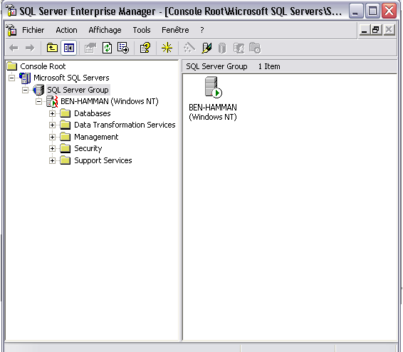
L’arbre de gauche permet de naviguer entre les différents serveurs SQL enregistrés et leur élément intrinsèque.

A droite apparaissent les informations propres au nœud sélectionné dans l’arbre.

Le menu en haut permet d’accéder aux actions possibles lorsque l’on se trouve sur un nœud de l’arbre. Ces actions sont également accessibles par un clic droit sur ce même nœud.

Pour un serveur SQL donné, l’arbre comporte les éléments suivants :
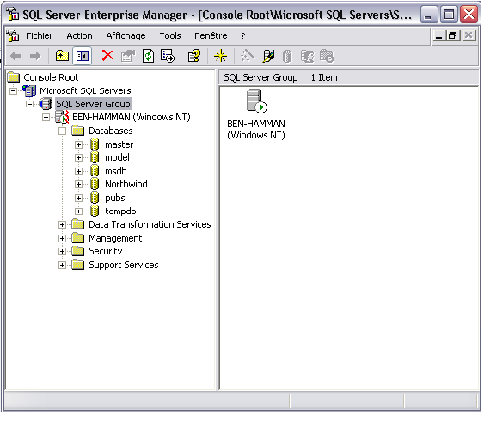
Les différents éléments propre à un serveur SQL sont présentés comme suit :

« Databases» contient toutes les base de données.

« Data Transformation Services » permet d’accéder aux outils de transformation de données (Importation et Exportation).

« Management » permet d’accéder aux outils de gestion du serveur SQL tel que les journaux de log des évènements, les tâches planifiées ou encore les sauvegardes.

« Security » va avoir attrait aux éléments de connexion au serveur SQL et les connexions aux éventuels serveurs liés.

« Support services » sont des outils avancés.

« Réplication »contient les liens de réplications entre les données d’une base de données distribuée.

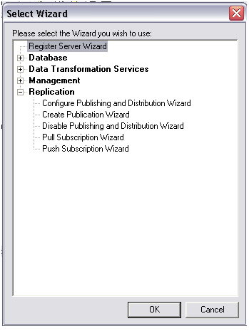
Connexion à un serveur SQL Server :

Il est possible grâce à l’Entreprise Manager de gérer son serveur Local (Serveur ayant comme nom le nom de la machine), mais également de gérer d’autres SQL Server distants.
Pour cela, il est possible d’enregistrer un nouveau serveur dans la liste d’un groupe de serveurs. Il faut opérer comme suit :
Faire un clic droit sur le nœud « Groupe SQL Server » et choisir « Enregistrer un nouveau serveur SQL Server ».
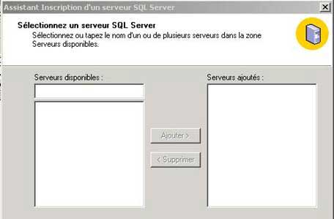
Dans la case « Serveurs disponibles », il faut entrer l’IP du serveur désiré et cliquer sur « Ajouter > ».
Ensuite, il faut fournir les paramètres d’enregistrement tel que le compte ou le mot de passe à utiliser pour la connexion.
A la fin du processus, le serveur nouvellement enregistré sera disponible dans l’arbre.

- Analyseur de requête :

  - Rôle de l’analyseur de requête :

L’analyseur de requête de SQL Server est un outil essentiel au développement.
Il s’agit d’un puissant éditeur de SQL/T-SQL.
Il permet d’exécuter des requêtes, de vérifier leur syntaxe et de les stocker dans un fichier .SQL.
Il dispose aussi d’outils particulièrement utiles :
- Un débuggeur de procédures stockées
- La possibilité d’afficher le plan d’exécution des requêtes
- Et de nombreux autres…

- Présentation de l’interface utilisateur :
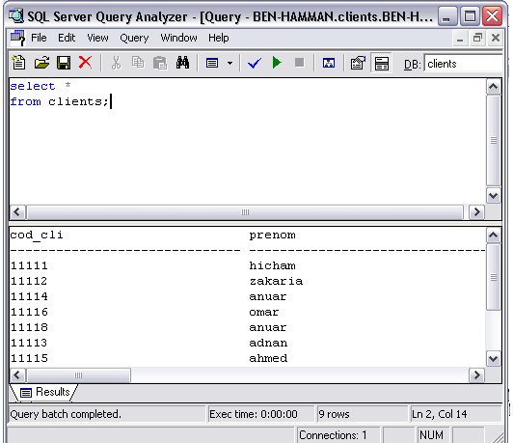
Voici à quoi ressemble l’interface utilisateur de l’analyseur de requête.
La zone centrale est séparée en deux parties : la zone d’édition et la zone de résultat.
On remarquera que l’analyseur de requête adopte une coloration syntaxique qui facilite l’édition.
Les onglets en bas de l’écran permettent de naviguer entre les différents volets de résultat. Tous ne sont pas automatiquement générer cela dépend des choix fait dans le menu requête accessible depuis la barre d’outils en haut de l’écran.
- grille : affiche le résultat de la requête SQL
- Message : affiche les messages système et les prints.
- Plan d’exécution : donne un arbre d’exécution de la requête avec le coût estimé de chaque nœuds, très utile pour optimiser une requête.
- Trace et Statistique : renvoi des données très techniques utiles lors du tuning de la base, les fichiers de trace sont par exemple utilisés avec l’assistant paramétrage d’index.

- Importation et exportation de données :
- DTS :
L’importation, l’exportation et la réplication sont des procédés très importants qui permettent de charger dans notre serveur des données en provenance d’une source extérieur. Cela permet alors de faire fonctionner un système d’information constitué de plusieurs serveurs et de sources hétérogènes.
DTS est un acronyme pour Data Transformation Service. C’est le procédé le plus utilisé sous SQL Server pour importer ou exporter des données avec d’autre serveur SQL ou des sources variées.
Mais dans DTS il y a aussi le mot transformation, cela veut dire que DTS ne se contente pas seulement d’importer les données, il peut également y effectuer des traitements. Ceci et particulièrement utile lorsque le système avec lequel on veut dialoguer utilise des types de données différent.
SQL Server dispose d’un assistant DTS très bien fait, nous allons voir ensemble son fonctionnement.
- Première étape :
En faisant un clic droit sur une base puis en sélectionnant toutes les tâche on aperçoit l’option importer des données et exporter des données
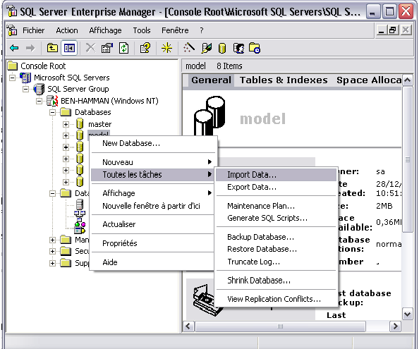
- Deuxième étape :
Nous allons maintenant procéder à la sélection de la source et de la destination

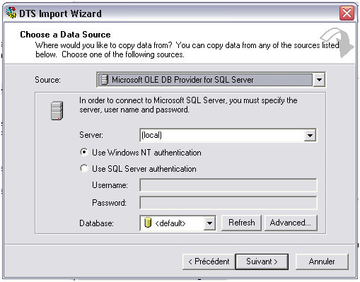
Voici la source
Un menu similaire permet ensuite de choisir la destination
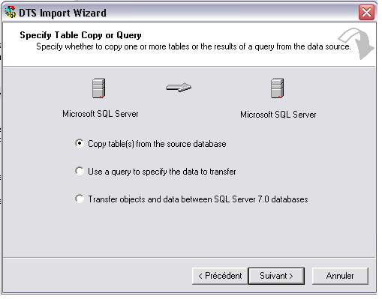
Une fois la source et la destination choisies il faut sélectionner les données.
Plusieurs choix s’offrent à nous.
Si les deux plateformes sont des SQL Server il est possible de copier tous les objets entre les bases de données.
On peut également choisir les données à transférer en les sélectionnant au moyen d’une requête SQL ou T-SQL.
Mais dans la plus part des cas on se contentera de copier une ou plusieurs tables entre les bases.
Voici l’écran de sélection :
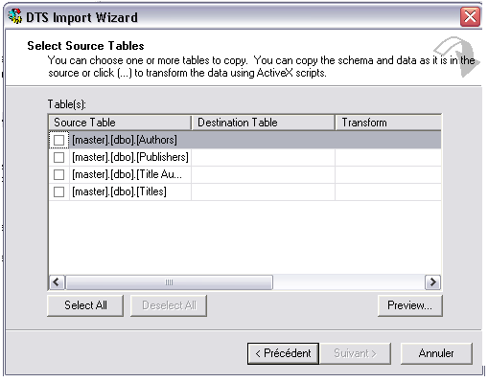
On choisit les tables source et leur destination, si la table destination n’existe pas elle est ensuite crée automatiquement.
D’avantage d’options sont accessibles depuis l’onglet transformer, cela permet par exemple de configurer les types des colonnes lorsque l’on importe depuis un fichier texte.
Une fois tous les choix effectués on peut procéder une exécution immédiate, ou enregistrer le tout dans un lot que l’on pourra exécuter plus tard. Stockez le dans les métadonnées, cela offre plus de souplesse.

- Réplication :

Dans le cadre d’application complexe et particulièrement exigeante il peut être nécessaire de disposer de plusieurs serveurs disposant du même jeu de donnée.
Couplé à un système de répartition de charge cela augmente la disponibilité ainsi que les performance globale du système.
Afin d’assurer la cohésion entre les données des différents serveurs le logiciel dispose d’un système très complexe de réplication.

- Architecture du système :

Une architecture de réplication SQL Server se compose de 3 types d’entités différentes :

  - Publisher : Le Publisher est la machine qui dispose des données de références, il garde une trace des changements effectués sur les bases publiée afin que la réplication s’effectue correctement. Il ne peut y avoir qu’un seul Publisher par article publié.
  - Distributor : Il contient la base de donnée de distribution. Il stocke les métas donnés (les données qui décrivent les données) ainsi que l’historique de la réplication. Il y a un distributor par publisher.
  - Subscriber : se sont les abonnés, ils recevront les donnés du Publisher, mais rien n’empêche un subscriber d’être Publisher pour une autre machine.

- Les différents types de réplication :

  - Snapshot : Il s’agit du type de réplication la plus simple. Un instantané de la base est calculé de manière périodique puis transmis aux abonnées. Ce type de réplication n’impose qu’une charge minimale de travail aux différents acteurs. En effet le Publisher n’est pas obligé de montrer en permanence les changements effectué sur les donnés. D’un autre coté les abonnés ne disposent que des données issue du dernier snapshot, et donc pas toujours les plus récentes.
  - Réplication transactionnelle : lors d’un réplication transactionnelle les changement effectués sur les données de références sont immédiatement propagés aux abonnées, la charge de travail et supérieur à celle d’une réplication de type snapshot, surtout si la base très souvent modifiée. Par contre les abonnés disposent toujours des données les plus actuelles possibles.
  - Réplication fusion : c’est un intermédiaire entre la réplication transactionnelle et la réplication snapshot. Le Publisher conserve une trace des données de réplication, mais celles-ci ne sont pas envoyées immédiatement, mais par batch successifs. C’est donc un bon compromis.

- Mise en œuvre de la réplication :

Dans un premier temps nous allons configurer le service de publication sur notre serveur. Ce service n’est pas activé par défaut.
ATTENTION : avant de démarrer la configuration de la réplication il faut que l’agent SQL Server soit en fonctionnement.
On un click sur Configure Publishing and Distribution Wizard.
Un assistant très bien fait va nous guider tout au long du processus
Notre machine sera à la fois Publisher et distributeur, c’est d’ailleurs très souvent le cas dans les petites et moyennes architectures.
Une nouvelle base sera crée pour stocker les données de distribution.
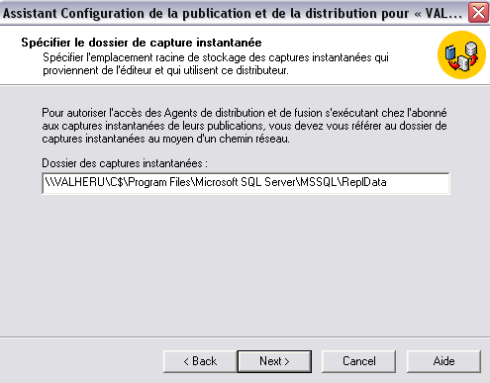
L’assistant vous demande ensuite quel sera le partage réseau utiliser pour stocker les fichier de captures instantanées. ATTENTION ! Les autres serveurs doivent impérativement disposer des permissions pour accéder à ce dossier. Il s’agit de la cause principale d’erreur lors d’une réplication. Les droits du serveur sont ceux du compte utilisé pour lancer le service MSSQL. L’idéal est d’utiliser le compte administrateur du domaine.
Choisissez ensuite les options par défaut, et nous en avons fini avec la configuration du service.
Nous allons maintenant publier une base de données.
Un click sur l’onglet create publication wizard
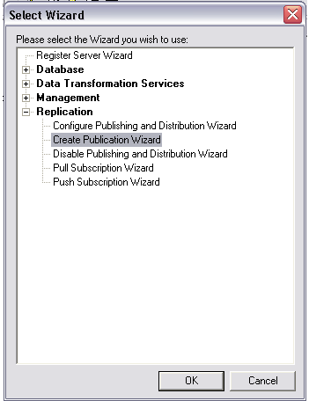
Puis on choisit les bases de données publier
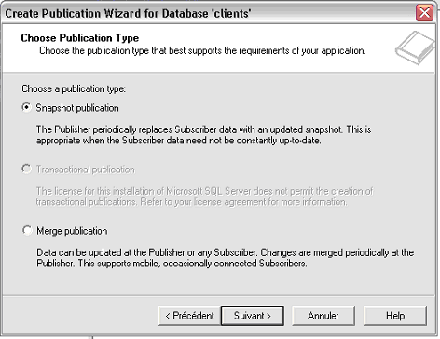
On choisit le type de réplication

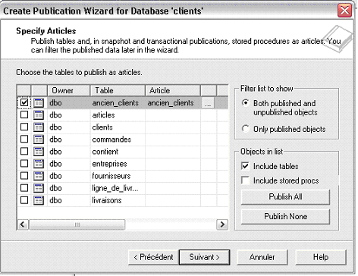
À partir de cet écran nous choisissons les données que nous allons publier.
Attention, seules les tables disposant d’une clé primaire peuvent êtres publiées dans le cadre d’une réplication transactionnelle.
Les tables ayant des colonnes de type IDENTITY (compteur) doivent également faire l’objet d’une configuration particulière, l’assistant vous guidera dans ce cas.
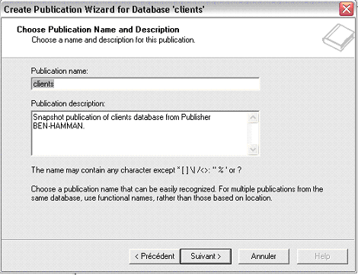
Il nous reste plus qu’à nous abonner.
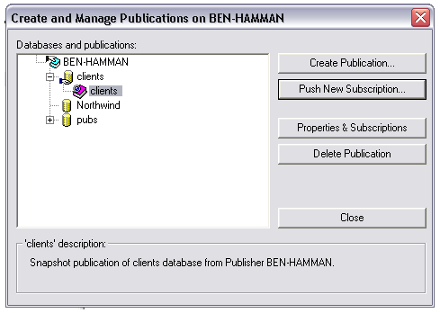
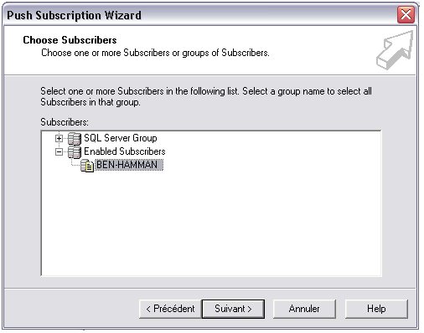

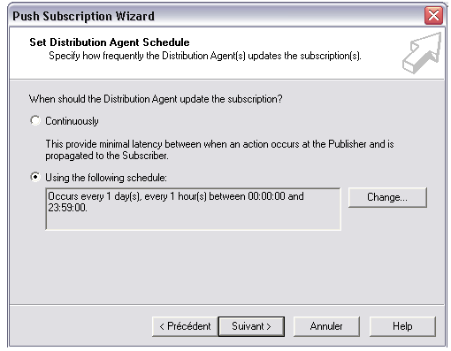
Nous spécifions ensuite la planification de notre réplication.
L’état de la réplication est ensuite accessible depuis le moniteur de réplication.
- Le langage Transact-SQL :
- Introduction au langage :

Tout d’abord pourquoi un langage de développement au sein d’une base de donnée ?

Tout simplement parce qu’au fil du temps le SQL a su montrer ses limites, il était donc temps de s’orienter vers un langage plus complet, et surtout procédural.

Le T-SQL permet ainsi d’écrire des programmes complet, capable de gérer des variables de boucles et autres structures de contrôle. En plus de cela il permet d’interagir avec les fonctions complexes du système permettant d’écrire de puissants scripts de maintenances et d’administration.
Rentons maintenant dans le vif du sujet…

- Convention de nomenclature :

Tout comme dans la plus part des langage il existe des conventions de nomenclature :

Les variables : elle commence toutes par le caractère @, ex : @toto
Les variables systèmes : elle commence par une double @, ex : @@identity
Les curseurs : il ne sont pas précédés d’un @
Les procédures stockées : commencent par sp_
Les procédures étendues : commencent par xp
Les indexes : commencent par IX_
Les clés primaires : commencent par PK
Les clés étrangères : commencent par FK
Le T-SQL n’est pas case sensitive pour tout se qui concerne les noms de variables et d’objets
Toutes les règles du SQL sont applicables
La mise en commentaire d’une ligne se fait à l’aide de –-
La mise en commentaire d’un paragraphe se fait à l’aide de /* */

- Les différents types et objets :

  - Les variables :

Elles se déclarent de la manière suivante
Declare @toto type(taille)
Ex :
Declare @nom nvarchar(20)
Il existe de nombreux types de donnée, voici la liste des plus couramment utilisés
- Numeric : un type générique pour les nombres
- Nvarchar : stocke les chaînes de texte de taille variable, avec en plus les codes du jeu de caractère local, on peut par exemple stocker des caractères japonais.
- Varchar : similaire au Nvarchar, mais n’implémente pas les jeux de caractère locaux, il occupe donc moins d’espace.
- Ntext : pour les chaînes de texte unicode de grange taille
- Datetime : pour les dates, attention il faut les présenter sous le format aaaa-mm-jj pour êtres sur que la date sera bien interprétée lors d’une insertion. Plusieurs fonctions permettent de modifier le format de la date pour l’affichage.
- Image : ce type permet de stocker des objets binaires de grande taille tel que des fichiers.
- Real : pour les nombres réels
- Ntext : pour les champs texte de grande taille
- Bit : un champ booléen.
- Sql_variant : ce nouveau type un peu spécial est un fourre-tout. On peut stocker n’importe quel type dedans. Mais attention pour récupérer la valeur que l’on a stockée dedans il faudra impérativement la convertir au format souhaité. A utiliser avec parciemonie.
- Les variables systèmes :

Elles commencent toujours par un double @. Ce sont des variables initialisées par le système et qui renseignent sur son état. Par exemple @@version donne la version du logiciel.

- Les opérateurs :

T-SQL dispose des fonctions arithmétiques classiques :
- addition è +
- Soustraction è -
- Multiplication è *
- Division è /
- Modulo è %
- comparaison è >=, !>, <=, !< , = ; !=
- ET logique è &
- OU logique è |
- XOR è ^
L’opérateur de concaténation de chaîne est le ‘+’.

- Les Curseurs :

Ces objets permettent de naviguer au sein d’un jeu d’enregistrement afin de pourvoir effectuer un traitement ligne par ligne.
Nous allons voir ensemble comment créer un curseur simple et l’utiliser.
Tout d’abord il faut déclarer le curseur :
DECLARE Employee_Cursor CURSOR FOR
SELECT LastName, FirstName
FROM Northwind.dbo.Employees
WHERE LastName like 'B%'
On déclare le curseur en lui spécifiant la requête à exécuter.
Il faut ensuite l’ouvrir.
OPEN Employee_Cursor
On peut maintenant parcourir les enregistrements du curseur.
FETCH NEXT FROM Employee_Cursor
WHILE @@FETCH_STATUS = 0
BEGIN
FETCH NEXT FROM Employee_Cursor
END
Le premier FETCH NEXT permet de se placer sur le premier enregistrement, la variable système @@FETCH_STATUS nous donne ensuite l’état du curseur, tant que celui-ci n’est pas à zéro nous n’avons pas atteint le dernier enregistrement et nous pouvons continuer à parcourir le curseur. Il est bien entendu possible de mettre le résultat dans des variables au moyen de FETCH NEXT.
Une fois le travail terminé il faut fermer et détruire le curseur.
CLOSE Employee_Cursor
DEALLOCATE Employee_Cursor
ATTENTION ! Si on oublie de détruire le curseur celui-ci reste actif jusqu'à la fin de la session. Un autre curseur portant le même nom ne pourra donc pas être crée tant que le premier n’aura pas été détruit.
N’utiliser les curseurs que lorsque c’est réellement indispensable, ils consomment beaucoup de ressources

Création d’une procédure stockée :
Une procédure stockée est un programme T-SQL nommé qui peut prendre un ou plusieurs paramètres. Les procédures sont stockées dans la base et compilées lors de leur première exécution.
Voici comment se présente la syntaxe :
CREATE PROCEDURE [base].[utilisateur].nom
@parametre1 type,
@parametre2 type
AS
Code de la procédure.
Habituellement les déclarations de variable suivent immédiatement le ‘AS’, bien que cela ne soit pas obligatoire.
Il existe une variante des procédure stockées : les fonctions. Elles sont similaire au procédures à l’exception qu’elles renvoient une valeur au moyen d’un return, un peu comme les fonction en C.

Affectation :
L’affectation d’une valeur à une variable peut se faire de deux manières différentes.
- Avec SET :
SET @maVariable = @monautrevariable
- Avec un select :
Select @mavariable = macolonne from matable where macolonne = ‘toto”
Bien sur ceci ne marche que si le select ne renvoi qu’un seul enregistrement.
Si ce n’est pas le cas il faudra utiliser un curseur.
- Boucles et structures de contrôle :
L’intérêt principal d’un langage tel que le T-SQL au sein d’une base de donnée est bien entendu l’apport de boucle et de structure de contrôle tel que notre bon vieux ‘‘if’’.
Voici celle que nous apporte SQL Server.
- If…Else
IF condition
BEGIN
{code}
END
ELSE
BEGIN
{code}
END
- CASE
CASE
WHEN condition THEN code
WHEN condition2 THEN autre code
END
Fonctionne un peu comme le switch case en C.
- Boucle While
WHILE condition
Bloc de code
Il est possible de sortir prématurément d’une boucle WHILE à l’aide de l’instruction BREAK.
- Boucle GOTO
Label :
Bloc de code
GOTO label
- L’instruction WAITFOR
Cette Instruction stoppe l’exécution de la procédure pendant le temps imparti.
WAITFOR TIME ‘18h20’

- Transactions :

Une transaction est une unité logique de traitement regroupant un ensemble d’instructions qui réussissent ou qui échouent en totalité (pas de réussite partielle). Si elle réussit, les modifications apportées à la base sont permanentes, et la transaction est inscrite au journal. Si une instruction échoue, toute la transaction est annulée et la base retrouve l’état dans lequel elle était avant la transaction.
La syntaxe pour délimiter une transaction est la suivante :
BEGIN TRAN
... une suite d’instructions
COMMIT TRAN
Plusieurs transactions peuvent êtres imbriquée, il est alors possible de connaître le niveau de la transaction à l’aide de la variable système @@trancount.
Il est également possible dans le cadre de transaction longue d’effectuer des points de sauvegarde avec la commande SAVE TRAN [nom], on peut ensuite revenir au point de sauvegarde à l’aide de l’instruction ROLLBACK [TRANSACTION nom].
C’est une notion importante : s’il le transfert d’une somme d’argent est encapsulée dans une
Transaction qui regroupe le débit du compte source et le crédit du compte destination, alors il n’y aura pas de fuite d’argent même en cas d’erreur.

Toutes les transactions figurent dans un fichier que l’on appelle le journal des transactions. Ce journal permet de restaurer la base de données en cas de panne sur le ou les fichiers de données. Ces fichiers de données sont évidemment sauvegardés régulièrement, mais pour pouvoir restaurer complètement la base il faut pouvoir refaire toutes les modifications depuis la dernière sauvegarde. C’est le rôle du journal des transactions de contenir toutes ces informations. Il est donc généralement stocké sur un autre disque.

Exemple :

Ce mécanisme est intéressant bien entendu pour des opérations effectuées au niveau de l'application. Par exemple, dans un schéma volontairement simplifié, on ajoutera une ligne à la facture si l'article est retiré du stock. Supposons que l'article manque en stock, la ligne doit être retirée.
- Réservation du stock
- Inscription de la ligne de la facture
- Acceptation par le client de la ligne au vu de la quantité et du prix
- Sortie effective du stock

1°client | Etape | 2°client
Réservation du stock pour le 1°client | 1
 | 2 | Réservation du stock pour le 1°client
Inscription de la ligne de la facture | 3 | Inscription de la ligne de la facture
Acceptation par le client de la ligne  Au vu de la quantité et du prix | 4 | Acceptation par le client de la ligne  Au vu de la quantité et du prix
Sortie effective du stock :  Le stock est décrémenté | 5
 | 6 | Tentative de sortie effective du stock  mais le stock s’avère insuffisant

Le stock a été définitivement affecté au 1° client à l'étape 5, et, à l'étape 6, le 2° client ne trouve plus ce qui était pourtant disponible à l'étape 2.
Bien sûr on aurait pu procéder à l'affectation dès l'étape 1. Mais, si le 1° client, au vu du prix, refuse la commande, la vente est alors perdue pour le client 2 puisque le stock affecté dès l'étape 1 ne lui est pas disponible à l'étape 2.
Pour éviter cela, on regroupe les séquences d'opération ainsi :

1°client | Etape | 2°client
Début de transaction | 1
Réservation du stock pour le 1°client | 2
Inscription de la ligne de la facture | 3
Acceptation par le client de la ligne  Au vu de la quantité et du prix | 4
Sortie effective du stock :  Le stock est décrémenté | 5
Fin de transaction | 6
 | 7 | Début de transaction
 | 8 | Réservation du stock pour le 2°client
 | 9 | Inscription de la ligne de la facture
 | 10 | Acceptation par le client de la ligne  Au vu de la quantité et du prix
 | 11 | Sortie effective du stock :  Le stock est décrémenté
 | 12 | Fin de transaction
Une base et son journal :

Une base de données SQL Server contient au minimum :
– un fichier de données principal (d’extension .mdf) ou sont stockées les données ;
– un journal des transactions (d’extension .ldf) ou sont répertoriées toutes les transactions.
Lorsque l’on crée une base, il faut donc préciser le nom, l’emplacement et la taille de ces deux fichiers.
Exemple : créons une base de données papeterie
CREATE DATABASE papeterie
ON PRIMARY --- le fichier de données principal
(
NAME = papeterie_data, --- nom logique
FILENAME = ’C:\MSSQL\Data\papeterie.mdf’, --- emplacement et nom du fichier
SIZE = 60MB, --- taille de départ
MAXSIZE = 70MB, --- taille maximale
FILEGROWTH = 1MB --- increment
)
LOG ON --- le journal
(
NAME = papeterie_log,
FILENAME = ’C:\MSSQL\Data\papeterie.ldf’,
SIZE = 15MB,
MAXSIZE = 20MB,
FILEGROWTH = 1MB
)
- Contraintes:

Les contraintes permettent de sécuriser les données d’une table. On en connaît déjà : les clés primaire et étrangère, les valeurs par défaut. L’objet de cette section est d’apprendre à créer ces contraintes.

- Syntaxe :
Pour définir une contrainte sur une colonne d’une table, on dispose de deux syntaxes :
Au moment de la création de la table :
Exemple:
CREATE TABLE assures
(
num INT PRIMARY KEY IDENTITY(1,1),
numSS CHAR(15),
titre VARCHAR(5),
age INT,
date_entree DATETIME,
num_rue INT,
rue VARCHAR(255), --- 256 est un multiple de 8
code_postal CHAR(5),
ville VARCHAR(63)
CONSTRAINT cst_num_rue --- nom de la contrainte
CHECK (num_rue > 0) --- corps de la contrainte
CONSTRAINT cst_code_postal
CHECK (code_postal LIKE (’ [0-9] [0-9] [0-9] [0-9] [0-9]’))
)
Après la création de la table :
Example:
ALTER TABLE assures
ADD CONSTRAINT cst_numSS
CHECK (numSS LIKE (’[0-2][0-9]...’))

Remarques :
- Pour pouvoir ajouter une contrainte, les données existantes doivent vérifier cette contrainte.
- Sur insertion ou mise à jour, les nouvelles données sont contrôlées (si une donnée ne vérifie pas une contrainte alors toute la transaction est annulée).
Pour retirer une contrainte :
ALTER TABLE assures
DROP CONSTRAINT cst_code_postal
Pour modifier une contrainte, il faut d’abord la supprimer puis la créer de nouveau. Enfin, on peut manipuler plusieurs contraintes dans un seul ALTER TABLE, il suffi de les séparer par des virgules (avec le même ADD ou DROP).

- Check :
Syntaxe :
La syntaxe d’une contrainte de type vérification est : CHECK (clause WHERE sans le WHERE).
Exemples :
On peut donc mettre plusieurs conditions :
ALTER TABLE assures
ADD CONSTRAINT cst_age
CHECK (age >= 0 AND age < 150)
Préciser une liste de choix desquels on ne peut pas sortir :
ALTER TABLE assures
ADD CONSTRAINT cst_titre
CHECK (titre IN (’M.’, ’Mme’, ’Melle’, ’Dr.’, ’Pr.’, ’SAS’, "Me’))
Utiliser plusieurs colonnes :
ALTER TABLE articles
ADD CONSTRAINT cst_TTCsupHT
CHECK (art_prixTTC > art_prix)
Remarques : par contre
- La clause CHECK ne peut pas contenir de sous requête ;
- La clause CHECK ne peut pas porter sur une colonne UNIQUEIDENTIFIER ou utilisant IDENTITY.
Règle :
Si plusieurs colonnes (éventuellement dans des tables différentes) utilisent la même contrainte CHECK, alors il est intéressant de définir une règle commune à toutes ces colonnes.
Exemple :
CREATE RULE AgeRule
AS @age >= 0 AND @age <= 150
Remarques :
- @age est une variable locale, son nom n’a pas d’importance.
- Après AS on peut mettre la même chose qu’après CHECK.
On peut ensuite attacher une règle à une colonne en utilisant la procédure stockée Sp_bindrule.
Exemple :
sp_bindrule AgeRule, assure.age
Remarques :
- Une colonne peut cumuler une règle et une contrainte CHECK.
- Mais c’est la contrainte CHECK qui est vérifiée en premier.
- On dispose de la procédure sp_unbindrule et de DROP RULE.
Il est également possible d’attacher une règle à un type de données, ce qui permet d’éviter de les attacher à toutes les colonnes de ce type. Exemple :
sp_addtype CodePostalType, CHAR (5)

CREATE RULE CodePostalRule
AS @cp LIKE (’[0-9][0-9][0-9][0-9][0-9]’)

Sp_bindrule CodePostalRule, CodePostalType

- Valeur par défaut :

Pour préciser une valeur par défaut on peut la faire simplement pendant la création de la table, ou l’ajouter a posteriori en tant que contrainte.
Exemple :
ALTER TABLE assures
ADD CONSTRAINT def_date_entree
DEFAULT GETDATE () FOR date_entree
On peut mettre après DEFAULT :
- Une fonction nilotique (i.e. sans argument).
- Une constante.
- Ou NULL.
On peut aussi créer des valeurs par défaut partageables et l’attacher à une colonne ou à un type de données. Example:
CREATE DEFAULT Hier
AS DATEADD (day, -1, GETDATE ())

sp_bindefault Hier, assure.date

sp_addtype DateEntree, DATETIME

sp_bindefault Hier, DateEntree
Remarques :
- Si la contrainte DEFAULT est définie, alors une éventuelle valeur par défaut partageable serait ignorée.
- On dispose de la procédure sp_unbindefault et de DROP DEFAULT.

  - Clé primaire :

La clé primaire est une table composée d’une ou de plusieurs colonnes de la table et utilisée pour identifier chaque ligne d’une manière unique. La valeur d’une clé primaire composée de plusieurs colonnes est dite clé primaire composée, elle ne doit pas contenir de colonnes à valeurs nulles.
Les clés primaires sont aussi des contraintes et pour les ajouter a posteriori on peut utiliser la syntaxe :
CONSTRAINT nom de la contrainte
PRIMARY KEY (colonne(s) concernée(s) par la clé primaire)

Cette syntaxe est indispensable pour déclarer une clé primaire composite (c’est-à-dire portant sur plusieurs colonnes).
Exemple : dans une base de donnée bibliothèque, un exemplaire d’un livre est identifié par son numéro ISBN et son numéro de copie.
ALTER TABLE ouvrages
ADD CONSTRAINT pk_ouvrages
PRIMARY KEY (isbn, no_copie)

- Unique:

Une clé unique possède les mêmes propriétés qu’une clé primaire à l’exception qu’une colonne définie comme clé unique doit avoir une valeur distincte pour chaque ligne de la table. Une clé unique peut contenir des valeurs nulles. Elle contrôle l’unicité de la valeur.
Exemple :
ALTER TABLE assures
ADD CONSTRAINT un_numSS
UNIQUE (numSS)
Remarque : la valeur NULL n’est autorisée qu’une seule fois dans une colonne UNIQUE.

- Clé étrangère :

Une clé étrangère représente une relation entre les tables. Elle est composée d’une ou plusieurs colonnes dans une table dite fille dont les valeurs dépendent d’une clé primaire ou unique d’une table appelée parent.
Attention : on ne peut faire de clé étrangère que vers une clé primaire ou vers une colonne UNIQUE.

Exemple : avec la table feuille_soin qui possède la colonne num assure qui doit prendre ses valeurs dans la colonne num de la table assures
ALTER TABLE feuille_soin
ADD CONSTRAINT fk_num_assure
FOREIGN KEY (num_assure) REFERENCES assures (num)

Cette syntaxe est nécessaire si la clé étrangère est composite.
Exemple : dans une base bibliothèque un emprunt concerne un exemplaire d’un livre, les numéros ISBN et de copie doivent donc être les mêmes.
ALTER TABLE emprunts
ADD CONSTRAINT fk_emprunts
FOREIGN KEY (ISBN, no_copie) REFERENCES ouvrages (ISBN, no_copie)

- Conclusion:

On vient de rencontrer quelques outils qui nous permettent de rendre les données plus cohérentes :
Les colonnes n’acceptent qu’un ensemble de valeurs correctes, c’est l’intégrité de domaine (on spécifie pour ¸ça le type de données, les contraintes CHECK, les valeurs par défaut et aussi NOT NULL).
Les lignes doivent être identifiables de manière unique, c’est l’intégrité des entités (on utilise pour¸ça les clés primaires et les contraintes UNIQUE) ;
On doit maintenir de bonnes relations entre les tables, c’est l’intégrité référentielle (c’est tout le travail des clés étrangères).

- Triggers:

Un déclencheur est une procédure attachée à un événement pouvant intervenir sur une table, en anglais on dit TRIGGER. Ces procédures se déclenchent automatiquement après que l’événement concerné a été soulevé (donc bien souvent à l’insu de l’utilisateur) et ne peuvent être appelées directement.
Le déclenchement d'une telle procédure s'effectue subséquemment à une instruction de manipulation de données (DML) comme INSERT, DELETE ou UPDATE.
Il existe donc trois types de déclencheurs, sur insertion, sur mise à jour et sur suppression.
Une table peut comporter plusieurs déclencheurs d'un type donné, à condition que chacun possède un nom différent. Cependant, un déclencheur donné ne peut être assigné qu'à une seule et unique table tout en s'appliquant à la fois, à l'insertion, la mise à jour et la suppression d'enregistrements sur la table en question.
Une table ne peut posséder qu'un seul déclencheur INSTEAD OF d'un type donné.
Les déclencheurs se produisent soit après (AFTER), soit à la place (INSTEAD OF) d'une action DML.
Un déclencheur sur INSERT s'exécute à chaque opération d'insertion lancée par l'utilisateur ou par un programme. Lors d'une insertion, l'enregistrement est inséré à la fois dans la table cible est dans une table temporaire dénommée inserted. Une telle table peut permettre de vérifier la cohérence des enregistrements.
Un déclencheur sur DELETE s'exécute à chaque opération de suppression lancée par l'utilisateur ou un programme. Lors d'une suppression, l'enregistrement est supprimé physiquement de la table cible et l'insère dans une table temporaire dénommée deleted. Cela peut permettre de récupérer l'enregistrement supprimé.
Un déclencheur sur UPDATE s'exécute à chaque opération de mise à jour lancée par l'utilisateur ou par un programme. Lors d'une mise à jour, l'ancien enregistrement est supprimé et inséré dans la table temporaire deleted, tandis que le nouveau est inséré à la fois dans la table cible et dans la table inserted.

- Déclencheur AFTER:

Exemple : la table articles contient une colonne qui précise le nombre d’articles en commande pour mettre à jour cette colonne lors d’insertion de nouvelles commandes on crée un déclencheur.
CREATE TRIGGER commandes_insert --- le nom du déclencheur
ON commandes AFTER INSERT --- la table et l’événement concérnés
AS --- la programmation du déclencheur
UPDATE articles SET nb_commande = nb_commande + 1
FROM articles AS a
JOIN inserted AS b ON (a.art_num = b.cmd_art)

--- (si plusieurs instructions : utiliser un bloc BEGIN ... END)

Quelques mots sur les tables inserted et deleted :
Il s’agit de tables temporaires créés et disponibles pendant l’événement. Leurs colonnes sont identiques à celles de la table sur laquelle l’événement a été levé.
Le déclencheur AFTER INSERT peut utiliser la table inserted qui contient toutes les lignes insérées.
Le déclencheur AFTER DELETE peut utiliser la table deleted qui contient toutes les lignes supprimées.
Le déclencheur AFTER UPDATE peut utiliser les deux tables (ce qui est logique puisqu’une mise à jour consiste en une insertion et une suppression).
Autre exemple avec cette fois-ci la table deleted :

CREATE TRIGGER commandes_delete
ON commandes AFTER DELETE
AS
UPDATE articles SET nb_commande = nb_commande - 1
FROM articles AS a
JOIN deleted AS b ON (a.art_num = b.cmd_art)

Dernier exemple, sur mise à jour cette fois-ci : on veut empêcher la modification du numéro ISBN d’un ouvrage.

CREATE TRIGGER ouvrages_update
ON ouvrages AFTER UPDATE
AS
IF UPDATE (isbn) --- si la colonne isbn est touché par la modification
BEGIN
RAISEERROR (’Le numéro ISBN ne peut pas être modifie’, 0, 1)
--- 0 indique la gravite de l’erreur et 1 l’état (a oublier)
ROLLBACK TRANSACTION
--- on annule la transaction qui a déclenché l’événement
END
Remarques :
- Les déclencheurs sont des transactions.
- Il faut que l’utilisateur qui tente d’insérer un emprunt, dispose des droits sur toutes les tables impliquées dans la programmation du déclencheur.
- Comme on vient de le voir, les déclencheurs sont notamment utiles pour :
  - Implémenter des règles trop complexes pour les contraintes (ne serait que parce qu’une contrainte ne peut porter que sur une table).
  - Afficher un message d’erreur personnalisé et annuler la transaction appelante.
- Comme leur nom l’indique, un déclencheur AFTER se produit après un événement.
- Du coup, les contraintes sont vérifiées avant le lancement des déclencheurs AFTER, ce qui a pour une conséquence fâcheuse : les mises à jour en cascade éventuellement soulevées par ces déclencheurs ne se font qu’après vérification des contraintes.
- Avec SQL Server il n’y a pas de déclencheurs BEFORE.
- Par contre les déclencheurs INSTEAD OF (au lieu de) existent ; c’est l’objet du paragraphe suivant.

  - Déclencheur INSTEAD OF :

On les utilise si on veut que leurs instructions se lancent à la place de l’insertion, de la suppression ou de la mise à jour. Avec un déclencheur AFTER la modification des données a lieu puis le déclencheur est exécuté, tandis qu’avec un déclencheur INSTEAD OF le corps du déclencheur se substitue à la modification des données.
D’un point de vue syntaxe, il suffit de remplacer AFTER par INSTEAD OF. Exemple : on historise automatiquement les commandes dans une table historique commandes.
CREATE TRIGGER commandes_insert2
ON commandes INSTEAD OF INSERT
AS
BEGIN
INSERT commandes SELECT * FROM inserted
--- cette ligne fait l’insertion prévue
INSERT historique_commmandes SELECT * FROM inserted
END
--- on aurait donc pu se contenter d’un déclencher AFTER
--- avec seulement le 2e INSERT
Remarques :
- Les tables provisoires inserted et deleted existent et sont remplies pour les déclencheurs INSTEAD OF (heureusement).
- Les déclencheurs INSTEAD OF ne se déclenchent pas eux-mêmes.
- Il ne peut y avoir qu’un déclencheur INSTEAD OF par événement et par table (alors qu’il peut y avoir plusieurs déclencheurs AFTER).
- S’il existe une clé étrangère avec une action en cascade (DELETE ou UPDATE) dans la table, alors on ne peut pas écrire le déclencheur INSTEAD OF correspondant, et inversement.

  - Compléments :

Toutes les instructions SQL ne sont pas autorisées dans le code d’un déclencheur ; on se limitera généralement à : INSERT, DELETE, UPDATE, RAISERROR et ROLLBACK TRANSACTION.

Pour supprimer un déclencheur on a :
DROP TRIGGER commandes_insert

Pour modifier un déclencheur on a :
ALTER TRIGGER commandes_insert
--- son nouveau code

Pour suspendre provisoirement un déclencheur (sans le supprimer) on a :
ALTER TABLE loan
DISABLE TRIGGER commandes_insert
--- d’autre instruction puis
ALTER TABLE loan ENABLE TRIGGER commandes_insert

Remarque : on peut remplacer loan insert par ALL ou loan insert, loan insert2.
On peut créer un déclencheur pour deux ou trois événements à la fois. Exemple :
CREATE TRIGGER ...
ON ... AFTER INSERT, UPDATE
AS
…

- Conclusion :

Faisons une synthèse sur le déroulement d’une transaction. Pour chaque instruction de la transaction
On a :
Vérification des autorisations de l’utilisateur (*)
Puis
Transfert des données nécessaire du disque dans la mémoire
Puis
Remplissage des tables inserted et/ou deleted
Puis
Modifications (prévues ou INSTEAD OF) des données dans la mémoire
(Avec éventuellement mise à jour en cascade)
Et vérification des contraintes (*)
Puis
Déclencheurs AFTER (*)
Puis
Écriture des données sur le disque
(*) Signifie qu’à ce stade la transaction peut-être annulée.

- Vues :
Une vue est une table virtuelle, c'est-à-dire dont les données ne sont pas stockées dans une table de la base de données, et dans laquelle il est possible de rassembler des informations provenant de plusieurs tables. On parle de "vue" car il s'agit simplement d'une représentation des données dans le but d'une exploitation visuelle. Les données présentes dans une vue sont définies grâce à une clause SELECT
Syntaxe :
Exemple de déclaration d’une vue : on désire ne garder qu’une sous table de la table commandes tout en affichant le nom du client et de l’article au lieu de leur numéro.
CREATE VIEW VueCommandes --- nom de la vue
([Nom du client], [Article commande]) --- nom des colonnes (plus parlants)
AS
SELECT b.clt_nom, c.art_nom
FROM commandes AS a
JOIN clients AS b ON a.cmd_clt = b.clt_num
JOIN articles AS c ON a.cmd_art = c.art_num

Puis on peut l’utiliser comme une table :

SELECT [Nom du client]
FROM VueCommandes
WHERE [Articles commandé] = ’pinceau’

Remarques sur la création des vues :

- La requête SELECT de la vue ne doit ni contenir de clause ORDER BY ni faire référence à une table temporaire ni utiliser de sous requête.
- Il est conseillé de tester au préalable la requête SELECT seule.
- On peut créer une vue à partir d’autres vues, mais pour des questions de performances il vaut mieux éviter et en revenir aux tables sous-jacentes.

Pour modifier une vue :

ALTER VIEW VueCommandes
( ... ) --- les colonnes
AS
... --- nouvelle requête SELECT

Pour supprimer une vue : DROP VIEW VueCommandes

- Verrous :

Pour empêcher les autres utilisateurs de modifier ou de lire des données faisant l’objet d’une transaction qui n’est pas encore terminée, il faut verrouiller ces données.
Rappelons que lors d’une transaction les données nécessaires sont lues sur le disque puis chargées en mémoire centrale où ont lieu les opérations. Si les données sur le disque sont modifiées pendant la transaction, celle-ci travaille avec des données fausses. On a alors un problème de cohérence.

- Isolation :

Par défaut, SQL Server ne garantit pas que les données utilisées seront les mêmes pendant toute la transaction. Pour l’obliger à rendre maximal le verrouillage des données il faut lui imposer de mettre en série les transactions concurrentes. Pour cela on dipose de l’instruction :

SET TRANSACTION ISOLATION LEVEL SERIALIZABLE

Le problème majeur de la mise en série des transactions est qu’une transaction interminable bloque toutes les suivantes. Il est possible de préciser un délai d’attente maximal pour cause de verrouillage (par défaut il n’y en a pas). Pour cela on utilise l’instruction :
SET LOCK_TIMEOUT 180000
--- définit un délai d’expiration de 3 minutes (en millisecondes)
--- au delà de ce délai, la transaction en attente est annulée

Remarques :
- Ces instructions dont attachées à la connexion qui les exécute.
- Ces instructions restent valables pour toutes les transactions qui suivent, jusqu’`a la déconnexion.
Le niveau d’isolation par défaut est READ COMMITTED, il garantit seulement que les données sont cohérentes au moment de leur lecture (et pas pendant le reste de la transaction). Pour y revenir il suffit d’écrire :

SET TRANSACTION ISOLATION LEVEL READ COMMITTED

- Verrouillage de niveau table :

Dans ce paragraphe on suppose que l’on se trouve au niveau d’isolation READ COMMITTED.
Par ailleurs, à chaque transaction on peut indiquer le type de verrouillage pour chaque table utilisée par les instructions SELECT, INSERT, DELETE et UPDATE. Par défaut SQL Server verrouille les tables concernées jusqu’à la fin de la lecture des données nécessaires.
On peut obliger SQL Server à laisser le verrou jusqu’à la fin de la transaction :

BEGIN TRAN
UPDATE clients WITH (HOLDLOCK)
SET ...
COMMIT TRAN

On peut se contenter de verrouiller seulement les lignes concernées par la transaction :

BEGIN TRAN
UPDATE clients WITH (ROWLOCK)
SET ...
COMMIT TRAN

Lorsqu’une première requête utilise WITH (ROWLOCK), on peut indiquer à une deuxième d’ignorer les lignes verrouillées (afin de ne pas bloquer la transaction) :

SELECT AVG (clt_ca)
FROM clients WITH (READPAST)

- Procédures stockées :

En pratique, les programmes qui utilisent les données d’une base ne font pas directement appel aux transactions, mais plutôt à des procédures auxquelles ils peuvent passer des arguments.

- Syntaxe :

Le langage Transact-SQL permet de programmer ces procédures selon la syntaxe suivante :
CREATE PROC ... le nom de la procédure
(...) les paramètres d’entrée et de sortie séparés par des virgules
AS
DECLARE ... les variables locales
BEGIN
... les instructions, les transactions
END
Remarques :
- On peut utiliser jusqu’à 1024 paramètres ;
- La syntaxe d’une procédure stockée est limitée à 128 Mo.

Exemple : une requête paramétrée
CREATE PROC InfoDuClient
(@numero INT) --- ne pas oublier de preciser le type
AS
SELECT *
FROM clients
WHERE clt_num = @numero

Autre exemple avec un paramètre de sortie :
CREATE PROC NbClients
(@resultat INT OUTPUT)
AS
SET @resultat = (SELECT COUNT(*) FROM clients)
--- il s’agit-la d’une sous requête

Dernier exemple avec un paramètre d’entrée muni d’une valeur par défaut :
CREATE PROC FiltrerClients
(@filtre VARCHAR (255) =’ %’)
AS
SELECT *
FROM clients
WHERE clt_nom LIKE @filtre
--- en l’absence de paramètre tous les clients seront affiches

Pour modifier une procédure stockée :
ALTER PROC InfoDuClient
(...) --- les paramètres
AS
... --- nouveau corps

Pour supprimer une procédure stockée :
DROP PROCEDURE InfoDuClient

- Utilisation :

On peut ensuite utiliser ces procédures stockées dans du code SQL avec l’instruction EXEC.
Exemple : pour avoir les informations relatives au client 12
EXEC InfoDuClient 12
--- 12 est la valeur du paramètre

Remarques :
- On peut aussi utiliser des variables comme valeurs de paramètre (et pas seulement des constantes comme dans l’exemple) ;
- Si la procédure a besoin d’une liste de paramètres, il faut les séparer par des virgules.

S’il y a un paramètre de sortie, il faut en stocker la valeur de retour dans une variable. Exemple :
DECLARE @NombreTotalDeClients INT
EXEC NbClients @NombreTotalDeClients OUTPUT

- Sécurité:

On a déjà plusieurs fois mentionné la nécessité d’attribuer les bons droits aux utilisateurs de notre base de données. L’objectif de cette section est d’apprendre à gérer ces utilisateurs, leurs
Droits et de protéger les développeurs.

- Connexions

Pour ajouter un nouveau compte de connexion on peut le créer de toute pièce. Exemple :
sp_addlogin
’gruau’, --- le login
’Chlorophylle’, --- le mot de passe
’library’ --- la base par défaut

Ou bien hériter d’une connexion Windows. Exemple :
sp_grantlogin ’STID/cgruau’
--- STID étant le nom du domaine
sp_defaultdb ’STID/cgruau’, ’library’

Il reste ensuite à créer un compte utilisateur :
sp_grantdbaccess ’cgruau’
On dispose évidemment des procédures :
sp_revokedbaccess ’cgruau’

sp_droplogin ’cgruau’

- Rôle :

Il est possible (et conseillé) de regrouper les utilisateurs selon les autorisations qu’ils ont, c’est-à-dire de définir des rôles.

- Sur le serveur
Il existe 8 rôles sur serveur dans SQL Server dont :
Nom du rôle | Droits de ses membres
sysadmin | tous les droits sur le système et toutes les base
securityadmin | gestion des accès à SQL Server
dbcreator | création de bases de données

Pour ajouter et radier un utilisateur à l’un de ces rôles :
sp_addsrvrolemember ’cgruau’, ’dbcreator’

sp_dropsrvrolemember ’cgruau’, ’dbcreator’

- Dans une base de données :
Dans chaque base on dispose des rôles suivants :
nom du rôle | droits de ses membres
db owner | tous les droits sur les objets de la base
db accessadmin | ajout d’utilisateurs et de rôles
db datareader | lire le contenu des tables
db datawriter | insertion, suppression et modification sur toutes les tables
db ddladmin | création, modification, suppression d’objet
db securityadmin | gestion des rôles et des autorisations
db public | à définir

Tous les utilisateurs appartiennent au rôle public et peuvent appartenir à d’autres rôles.
Pour ajouter un rôle et un utilisateur à ce rôle :
sp_addrole ’technique’

sp_addrolemember ’technique’, ’cgruau’

On a aussi :
sp_droprolemember ’marketing’, ’cgruau’

sp_droprole ’marketing’
--- possible uniquement s’il ne reste plus aucun membre

- Autorisation :

  - Sur les instructions :
Exemple : pour autoriser les utilisateurs Paul et Henri à créer des tables et des déclencheurs
GRANT CREATE TABLE, CREATE TRIGGER
TO Paul, Henri
Remarque : Paul et Henri doivent déjà posséder un compte utilisateur sur SQL Server.
Autre exemple : pour empêcher Paul de créer des bases
DENY CREATE DATABASE
TO Paul
Dernier exemple : pour lever les autorisations et les empêchements de Paul
REVOKE CREATE DATABASE, CREATE TABLE
TO Paul
Remarques :
- Après un REVOKE SQL Server s’en remet aux autorisations par défaut du rôle dont Paul est membre ;
- On peut utiliser le mot-clé ALL pour désigner toutes les instructions.

  - Sur les objets :
Dans une base de données, pour chaque table, chaque colonne et chaque instruction on peut préciser les autorisations.

Exemple : pour autoriser la sélection sur la table member
GRANT SELECT ON member
TO Paul
Autre exemple : pour empêcher les autres instructions
DENY INSERT, UPDATE, DELETE ON member
TO Paul

Dernier exemple : pour autoriser la modification mais seulement du prénom
GRANT UPDATE (firstname) ON MEMBER
TO Paul

Remarques :
En général on n’a pas besoin de descendre jusqu’à la colonne, il est préférable de créer une vue et de donner les droits sur cette vue.
Il vaut mieux utiliser ALTER ... car les autorisations sur l’objet concerné sont conservées, contrairement à DROP ... suivi de CREATE ...

- Chaîne d’autorisation :
Sont habilité à délivrer des autorisations GRANT, DENY et REVOKE :
- Les membres du rôle sysadmin dans toutes les bases.
- Les membres du rôle db_owner sur les instructions et les objets de leur base.
- Les propriétaires d’objet(s) sur leur(s) objet(s).
Pour habiliter un utilisateur à délivrer les autorisations dont il bénéficie, il suffit d’ajouter la clause WITH GRANT OPTION. Exemple :
--- Avec
GRANT SELECT ON member
TO Paul
WITH GRANT OPTION

--- Paul peut désormais écrire
GRANT SELECT ON member
TO Henri
Conseil : pour éviter tout problème de rupture de chaîne d’autorisation avec les vues, il faut que le
dbo soit propriétaire des vues.

- Cryptage :

Lorsque de la création ou de la modification d’un déclencheur, une vue, une fonction ou une procédure stockée on peut préciser la clause WITH ENCRYPTION qui permet de crypter le code de ces objets. Cela permet de protéger la propriété intellectuelle des développeurs sous SQL Server.
Exemples :
CREATE VIEW VueCommandes(Client, Article)
WITH ENCRYPTION
AS
...

ALTER PROC InfoDuClient
(@numero INT)
WITH ENCRYPTION
AS
...

- Etude de cas (Gestion de stock) :

Dictionnaire de données :
Soit le dictionnaire de données suivant :
- Nom du client
- Prénom du client
- Adresse du client
- Code du client
- Ville du client
- Numéro de téléphone du client
- Date de la commande
- Numéro de la commande
- Code d’article
- Nom d’article
- Quantité en stock
- Prix unitaire d’article
- Prix total commandé
- Quantité commandée
- Quantité totale commandée
- Code fournisseur
- Nom fournisseur
- Adresse fournisseur
- Vile fournisseur
- Age fournisseur
- Nom de la société de distribution
- Téléphone de la société de distribution
- Rue de la société de distribution
- Ville de la société de distribution
- Adresse de la société de distribution
- Numéro d’immeuble de la société de distribution
- Numéro d’appartement de la société de distribution
- Date de livraison des articles à un fournisseur
- La quantité livrée
- Numéro de livraison
- Numéro de la ligne de commande
- La quantité commandée

Règles de gestion :
- Toute commande est totalement satisfaite.
- Un client peut passer une ou plusieurs commandes.
- Une commande ne peut être établie que par un et un seul ; client.
- Une commande contient plusieurs lignes de commandes avec des articles différents.
- Une livraison peut contenir plusieurs lignes de livraison de même article.
- Un article peut être livré par une ou plusieurs sociétés de distribution.
- Une société de distribution a un seul fournisseur.
- Un fournisseur peut livrer les articles pour plusieurs sociétés de distribution.

Modèle logique de données :
Client (cod_cli, nom_cli, adr_cli, ville_cli, tel_cli )
Commande (num_cmde, date_cmde, cod_cli )
Article ( code_art, nom_art, Pu_art, qtte_stock )
Fournisseur ( cod_four, nom_ four, adr_ four, ville_ four, âge_ four )
Livraison ( num_liv, date_liv, cod_ four)
Société ( nom_ste, tel_ste, rue_ste, num_imble_ste, num_apt_ste, ville_ste, cod_four)
Ligne_livraison (num_ligne_liv, qtte_liv, cod_art, num_liv)
Contient ( cod_art, num_cmde, qtte_cmdee)

- Création de la base de données :
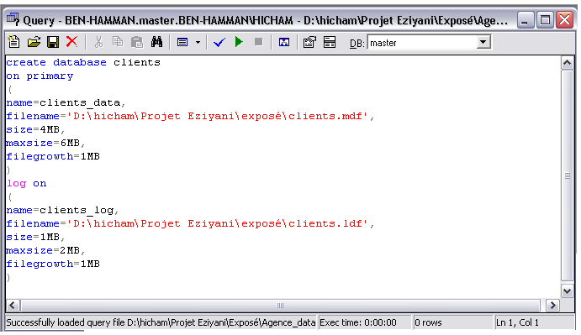

- Les tables:

Clients:
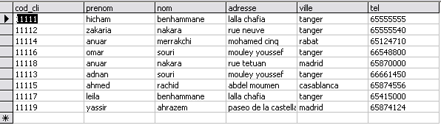
Commandes:
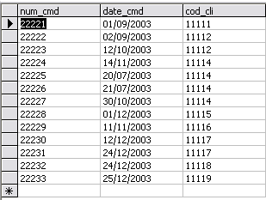
Contient:

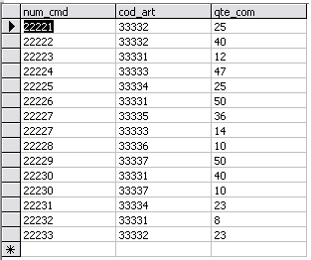
Articles:
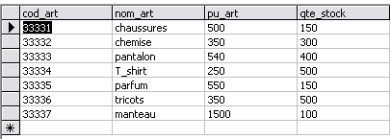
Ligne de livraison:
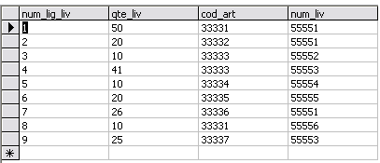
Livraison:
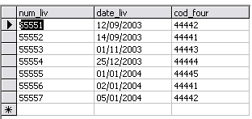

Fournisseur:
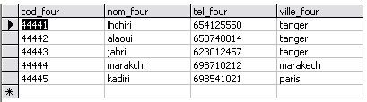
Entreprise:
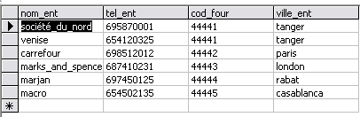
Tanger_clients:
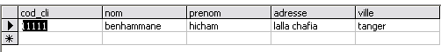
- Diagrams:

